|  |  |
| --- | --- |
|  |  |
| Рисунок 2.14. Кривая жизненного цикла ММS сообщений оператора подвижной связи за 2009-2010г.г. | Рисунок 2.15. Кривая жизненного цикла GPRS-Интернет оператора подвижной связи за 2009-2010г.г. |



Рисунок 2.16. Динамика объема потребления Интернет трафика



Рисунок 2.17. Динамика скорости передачи данных

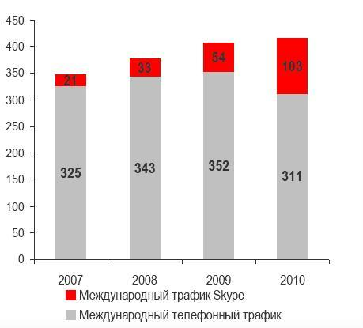

Рисунок 3.4. Рост международного трафика Skype, млрд мин



Рисунок 2. Динамика числа пользователей сетью Интернет в России с 2000г. по 2011г.